BuurBer op bezoek bij de scheidende leden   
van het GWLkoepelbestuur

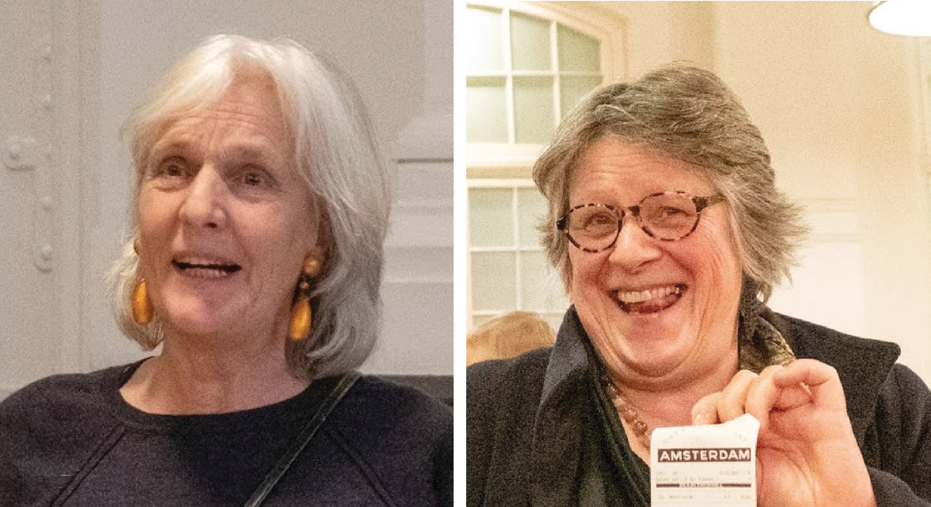  
foto: GWL-Nieuwjaarsreceptie 2019 in Café Restaurant Amsterdam: Marjo (li) voorzitter tijdens haar nieuwjaarstoespraak en Juul (re) algemeen bestuurslid, aan het einde van de receptie   
met een bon van een halve meter lengte.

**Juul Backerra en Marjo Kroese** waren sinds respectievelijk 2015 en 2017 lid van het GWLkoepelbestuur. Beide dames zijn onlangs afgetreden, een aanleiding voor BuurBer om ieder thuis te bezoeken en hun bestuurlijke herinneringen, ambities en ervaringen op te halen.

**Juul Backerra** komt oorspronkelijk uit Zeeuws-Vlaanderen. Ze is nu gepensioneerd nadat ze als verpleegkundig docent aan de Hoge School van Rotterdam gewerkt heeft. Juul werd door een vriend op de nieuw te bouwen ecologische wijk geattendeerd, schreef zich in en is een eerste bewoner van het GWL terrein, ze woont vanaf maart 1998 samen met haar twee katten in blok 2A. Ze was een aantal jaren bestuurslid van het VVE bestuur van blok 2A. Vanwege haar interesse om te weten wat er speelt op het hele terrein, hoe een en ander geregeld is en hoe het geld besteed wordt, ging ze als toehoorder naar de bestuursvergaderingen van de koepel. Diego Pos en Corine Marseille hebben tijdens een introductiegesprek verteld wat er van een koepelbestuurslid wordt verwacht. “*En zo is het gekomen*”, zegt Juul.

**Marjo Kroese** is Brabantse, geboren in Eindhoven. Toen zij voor het eerst, bijna 25 jaar geleden, ging eten bij café-restaurant Amsterdam en ze de watertoren, het plein met de open en groene uitstraling en de flats met de balkons zag dacht ze ‘Hier wil ik nog eens wonen’. In 2014 zocht zij samen met haar partner een huis en stond er een appartement in blok 2C te koop: dit was de woning waar zij allebei op vlasten.

Marjo heeft orthopedagogiek gestudeerd in Utrecht, is vrij snel daarna in ‘het milieu van het milieu’ terecht gekomen. Als zzp-er organiseerde Marjo workshops, conferenties, begeleidde bewonersparticipatieprocessen, allemaal rond de onderwerpen energie en duurzaamheid. Vanuit haar betrokkenheid én bekendheid met het milieu en duurzaamheid was het voor haar logisch om in het koepelbestuur zitting te nemen.

Marjo is gepensioneerd. Ze woont nu gedeeltelijk hier op het GWL terrein en gedeeltelijk in hun boerderij, deze is prachtig gelegen in het groen in het oosten van het land. Waarmee ze volgens haar “het beste van twee werelden” combineert.

**Juul** was zeven jaar lid van het koepelbestuur. In deze jaren was zij vooral het aanspreekpunt voor Hassan, de buurtbeheerder. Eén keer per week stonden de huishoudelijke zaken op en voor het GWL terrein op haar agenda. De voorbereiding, het lopen en het mede zorgen voor de afhandeling van de Schouw was een ander onderdeel van haar werk.   
Juul bezocht altijd de vergaderingen van het LEBO (leefbaarheid overleg), ook omdat de onderwerpen van het overleg nauw verband houden met het werk van de buurtbeheerder. En natuurlijk was ze betrokken bij de verschillende feesten en de nieuwjaarsrecepties.

**Marjo** heeft vijf jaar in het koepelbestuur gezeten, eerst als lid en later als voorzitter. “*Een buurt is meer als alleen je eigen huis*” zegt ze. Daarom wilde ze weten wat de bewoners van haar nieuwe wijk willen. Duurzaamheid en vergroening stonden (en staan) hoog op het wensenlijstje van veel bewoners. Marjo zelf vond meer initiatieven rondom auto-delen een prioriteit maar dit leefde niet, de bewoners waren tevreden met de bestaande mogelijkheden. En dan waren er nog de geld issues waar je als koepelbestuur mee te maken kreeg. Ze noemt de verminderde financiële bijdrages van de woningverenigingen aan de koepelvereniging en aan het buurtbeheer.

Ook Marjo noemt en roemt de feesten en de nieuwjaarsrecepties (met de uitreiking van de GWL wisselbokaal).

**Zowel Marjo als Juul spreken onafhankelijk van elkaar over de vele activiteiten en initiatieven die hier op het GWL terrein plaatsvinden**: het koepelbestuur en Lebo, de feesten, de nieuwjaarsrecepties en de schouw zijn hiervoor al genoemd. Tel daarbij de mensen op die meehelpen bij de nutstuinen, de groengroep, de nieuwsbrief, de hoogstamfruitbomengroep, het buurthuisje, de ALV, de diverse feestcommissies, de schoonmaakacties, de schoffelgroep, het voetbaltoernooi, de verschillende Vve’s en huurderscommissies en dan zijn er andere (soms incidentele grote of kleine) activiteiten zoals gastvrij1051, het bewonerspanel speeltoestel, diverse eet en leesclubs en worden er regelmatig hand~en spandiensten door en voor bewoners verleend; Marjo waardeert het enorm dat zich zoveel mensen actief inzetten voor de buurt.

En ja, er zijn onderwerpen die jarenlang op de agenda van het koepelbestuur staan. Zo behelst de nota GWL terrein 2.0 (2009) de visie en ideeën voor de verdere vergroening van het terrein en aan~ en uitbouwen van gebouwen. De nota was de afgelopen jaren een belangrijke onderlegger voor aanpassingen op het terrein en biedt ook voor de komende jaren handvatten.

Het brommer en auto vrijhouden van het terrein, én de snelle fiets, lukt maar niet en blijft een prioriteit.

**En wat nu, zonder het werk van het koepelbestuur?**   
Juul: “mijn betrokkenheid bij het terrein en de mensen blijft”.

Marjo ziet graag dat de huurderscommissies die nu zijn opgericht in de toekomst deel gaan uitmaken van het koepelbestuur. Zelf denkt ze erover om “eettafel voor de wijk” te gaan verzorgen in het opgeknapte buurthuisje.

interview door Berthy Peter voor de GWL-nieuwsbrief nummer 14 / 4 december 2022